Абай облысы білім басқармасы «Аягөз ауданы бойынша
білім бөлімі» мемлекеттік мекемесі
«К.Бозтаев атындағы қазақ мектеп-гимназиясы»КММ

Туманбаева Ардак Бакытбековна
«Педагогикалық идеялардың фестивалінің» атты аудандық конкурсы
Бағыты: «Шеберлік палитрасы»
Қызметі: Информатика пәні мұғалімі
Мектеп-гимназиясының мекен -жайы: Ә.Тәңірбергенов 55 «A».
Телефон номері: 3-84-01.
Автордың мекен-жайы: Алтынсарин көшесі 44 кв -11
Автордың телефоны: 87021481248
Автордың e-mail.ru: ardak_boztaev @mail.ru

Аңдатпа

Мақсаты: Шахмат пен информатика пәні арасындағы байланысты табу, шахмат ойнау техникасы мен стратегиясын жетілдіру үшін алған дағдыларын пайдалану, оқушылардың есте сақтау қабілеттерін дамыту, жеке жұмыс жасауға бейімдеу, зейінін ашу, шыдамдылыққа тәрбиелеу.

Міндеттері:
- Шахматтың информатикамен байланысын орнату және қарастыру, тапсырмаларды талдау;
- Тиімді әдіс-тәсілдерді анықтау;
- Балалардың шахмат тақтасы туралы білімдерін бекіту, олардың ақыл-ой әрекеттерін белсендендіру;
- Өз бетінше қабылданған шешім үшін жеке жауапкершілік сезімін, өз қабілеттеріне деген сенімділікті, топта балалардың қарым-қатынас дағдыларын, бәсекелестікке қабілеттілікке тәрбиелеу;

Күтілетін нәтижелер:
- Құрдастарымен ынтымақтастық дағдыларын дамыту, оқушылардың логикалық, тактикалық және стратегиялық және шығармашылық ойлауын дамыту;
- Ойын нәтижесінде қорытынды жасай білу, шахмат фигураларының ойын мүмкіндіктері туралы түсінік қалыптастыру, ұтыс қимылдарын табу;

Тақырыптың өзектілігі:Информатика сабағында шахмат ойынын кірістіре отырып, тиімді әдістерді қолданып, оқушылардың белсенділігін, жеке- дара жұмыс істеуін, білім сапасын арттыру.
Жұмыстың зерттеу кезеңдері:
1) Тиімді әдіс-тәсілдерді іріктедім;
2) Оқушылардың ойлау дағдыларын бақыладым;
3)Өзіндік сараптама жасадым.
4) Өзіндік пікір, тұжырым жасадым.
Жұмыстың зерттеу әдісі: Өзіндік тұжырым жасала отырып, салыстыру әдісі де қолданылды.
-теориялық (тақырыбымды ашу барысында ғалымдардың еңбектері зерделенеді)
-өзіндік тұжырым жасала отырып,салыстыру әдісі де қолданылды
- Интернет желісіне шолу жасалынды.
- Энциклопедиямен, әдеби кітаптар,журналдармен жұмыс.
Жұмыстың жаңашылдығы:Информатика пәнің оқытуда шахмат ойынын кірстіру, тапсырмалар дайындау.
Жұмыстың зерттеу әдісі:
* Жинақтау, топтау;
* Салыстыру;
* Өзіндік ой топшылау;
• Сұхбат өткізу
• Бақылау жүргізу
• Энциклопедиямен жұмыс
Болжам:Шахмат ойынын ойнай білу информатика мен математикалық есептердегі логикалық есептерді шешуге көмектеседі.
Жұмыстың практикалық қолдану салалары: Тақырып негізінде жинақталған материалдарды информатика сабақтарында қолдануға болады.
Аннотация
Цель: найти связь между шахматами и информатикой, закрепить использование приобретенных навыков для совершенствования техники и стратегии игры в шахматы, развитие памяти учащихся, адаптация к индивидуальной работе, раскрытие внимания, воспитание и терпения учащихся.
Обязанности:
1. установить и рассмотреть связь шахмат с информатикой, проанализировать задания;
2. определение эффективных методов и приемов;
3. повторение и закрепление знаний детей о шахматной доске, активизация их умственной деятельности;
4. воспитывать чувство личной ответственности за самостоятельно принятое решение, уверенность в своих силах, коммуникативные навыки детей в команде, конкурентоспособность.
Ожидаемые результаты:
1. Развитие навыков сотрудничества со сверстниками, развитие логического, тактического и стратегического и творческого мышления учащихся;
2. умение делать выводы в результате игры, формировать представление об игровых возможностях шахматных фигур, находить выигрышные ходы;
Актуальность темы: повышение активности, индивидуальной работы учащихся, качества знаний, использование эффективных методов, внедрение шахматной мысли на уроках информатики.
Этапы исследования работы:
1) отобрала эффективные методы;
2) контролировала навыки мышления учащихся;
3) сделала собственную экспертизу внедрения;
4) сделала собственное мнение и выводы.
Метод исследования работы: был сделан собственный вывод, также использовался метод сравнения.
- теоретическая (в ходе раскрытия моей темы изучались труды ученых)
- при составлении собственных выводов также использовался метод сравнения.
- Проведен обзор ресурсов Интернета.
- Работа с энциклопедией, литературными книгами,журналами.
Новизна работы: Внедрение шахматной игры в преподавании информатики.
Метод исследования работы:
* Накопление, группировка;
* Сравнение;
* Самостоятельное мышление;
* Проведение интервью;
* Проведение контроля;
* Работа с энциклопедией.
Прогноз: умение играть в шахматы поможет решить логические задачи в информатике и математических задачах
Области практического применения работы: материалы, собранные на основе темы, могут быть использованы на уроках информатики.
Шахмат ойынын информатика сабағында қолданудың тиімділігі
Зерттеулер бойынша шахмат ойыны оқушылардың интеллектуалды дамуына үлкен әсер ететінін білеміз.Қазір шахмат логикалық ойлауды дамытады деп жиі естиміз. Мектепте балаларға шахмат үйрету керек пе? Бұл ойын мектеп жасындағы балаларда нақты не дамытады. Осы сұрақтар мені мазалады.Осыған сүйене отырып, менің зерттеуім шахмат ойыны, тақтасын өз сабағымда тиімді қолдану, пайдалану, білім сапасына қалай әсер ететінің негізге алып отырдым.Шахмат ойынының қалай пайда болғандығы туралы аңызға сүйенсек Үнді аңыздары бойынша, билеуші Шерам шахматпен ең алғаш танысқан кезде, оның өзгешелігіне, әр түрлі әдемі комбинациялардың байлығына масаттанды. Ал осы ойынды ойлап шығарған дана оның қол астында екенін біліп, билеуші оған ерекше алғыс білдіргісі келді. Сонда әмірші үнді данышпанның кез келген бұйымтайын орындауға уәде береді. Ал дана оны бидай дәнімен таң қалдырады. Берілген шарт бойынша данышпанға шахмат тақтасының бірінші шаршысына бір, екінші шаршысына екі, ал келессі шаршыларға бұрынғыдан екі есе артық (1 + 22 + 23 + 24 + … + 263 = 264 – 1) бидай дақылдары берілуі тиіс еді және билеуші осы санның қанша екенін білмей, оны данаға лезде беруді бұйырды. Магараджи есептеушілері бұл санды түні бойы есептеп, таңертен ғана математикалық шешімге келіп, оның мүмкін емес екенін әміршіге түсіндіреді. Себебі данышпан айтқан сан бүкіл Үндістанның бидай дәндер санына, тіпті бүкіл әлемнің бидай дәндері санына жетпейді екен. Бұл сан - 18 квинтильон 446 квадрильон 744 триллион 073 миллиард 709 миллион 551 мың 615. Осы мысал арқылы біз математика, информатика пәндерінде шахматта жасырған таңғажайып мүмкіншіліктеріне көз жеткізе аламыз. Егер естіген болсаңыз, Англияда жарық көрген ең алғашқы кітап шахматқа арналған екен. Осының өзі адамзаттың арғы-бергі даму тарихында шахматтың алатын алабөтен рөлін айшықтап тұр.
Ал, Қазақстанда шахмат шамамен XI -XII ғасырларда пайда болған. ХХ ғасырдың басында көптеген танымал шахматшылар мектеп біліміне шахмат енгізу керектігі туралы айтты. Қазақстанда бағдарламаны 2017 жылы Қазақстан шахмат федерациясы іске қосты. «Қазақстан – білім қоғамы жолында» атты дәрісінде Елбасының шахматты мектеп бағдарламасына кіргізу туралы айтылған ұсынысы да тектен-тегін туындаған жоқ.Оңтүстік Қазақстандағы мемлекеттік педагогикалық институтында шахматтан Әлем чемпионатының төрт дүркін жеңімпазы Жансая Әбдімәлік атындағы шахмат академиясы ашылды. Балалардың жастайынан шахматқа әуес келетін елдер мен аймақтарда оқу үлгерімі артатынын және де математика, информатика пәнінен білімдері жақсаратынын алға тартты. Шахмат бірнеше қадам алда жүріп, шешімді қабылдай білуге үйретеді.
Шахматты оқытудың мақсаты баланың жалпы даму идеясымен байланысты, бірақ шахматты мектептегі білім беруде тек көмекші функция ретінде ғана беріледі. Оқушыларды шахмат ойнауға үйрету тиімді құрал болып табылады, ол оқу үлгерімін және зейін, есте сақтау сияқты жеке интеллектуалды қабілеттерді арттыруға ,логикалық ойлау мен кеңістіктік қиялдарының дамуына ықпал етеді, жеке тұлғаның және еңбек мәдениетінің үйлесімді дамуына әсері зор.
Демек, шахмат білекпен емес, баспен ойланып, жүрекпен зерделейтін спорттың түрі. Тұнып тұрған есеп. Ал есеп-қисапқа жүйрік адам бүгінгі дәуірдің көшінен қалмайды. Шахмат баланың ойлау, ой түю қабілетіне ғана әсер етіп қоймай, болашақ ұрпақтың психологиялық жағынан мықты, жолында кездескен қиыншылықтарға төзімді болып өсуіне өзіндік үлес қосады. Яғни, жүйке жүйесін жетілдіреді. Мен бұл арада, ойынның адамға әсер етер физиологиялық қырларын ғана тілге тиек етіп отырмын. Шахматты жетік меңгерген баланың сабақ үлгерімі де үздік болады. Білімді, озат оқушыдан білікті кадр шықпайды деп кім айта алар.
Осы зерттеулерді негізге ала отырып, менде өз сабақ беретін сыныптарыма шахмат ойының қолдана отырып, қандай әдістермен нәтижеге жетер екенмін деген ой туды.Тиімді әдіс-тәсілдер арқылы оқушыларымдың шахмат ойыны арқылы қарапайым және күрделі тапсырмаларды есептерді шешуге, балалардың логикасын, зейінің дамытуға көмектесуді мақсат еттім.
Шахмат ойынының ережесі.Міне, шахмат осындай ойын. Неше жүрістен кейін, қай жерде, қалай, қай фигурамен мат қылатыны алдын-ала есептеледі. Бұл жоспарсыз ойнауға болмайтын саяси ойын. Шахмат ежелде Үндістан жерінде пайда болған. Одан Парсы, Араб, Еуропа және Азия елдеріне кеңінен тараған деседі. Бірақ, атауы парсы тілінде сақталған. «Шах-мат», қазақша «Хан-өлді» деген мағынаны білдіреді. Аты жақсы емес. Әйтсе де, адамның ойлау жүйесіне әсері зор. Әр түрлі фигуралар, олардың дәрежелері, атқаратын қызметі, қимыл-қозғалысы, өз жерін қорғаудағы белсенділігі, қарсыласқа қауіптілігі, бәрі де шебер ұйымдастырылған.Мұндағы басты тұлға – Король (Хан). Ол кетсе, ойын да бітеді. Сондықтан барлығы Корольдің бұйрығына бағынуға және оны кез-келген қауіптен қорғауға міндетті. Екінші тұлға – Ферьза. Бұл пәтшәғардың жүрмейтін жері, баспайтын тауы жоқ. Тіке де, қиғаш та қалағанынша қадам жасайды. Онан кейінгі Арба (Ладья) мен Піл (Офицер). Бірі тіке, бірі қиғаш қалағанынша жүреді. Бұл үшеуі (ферьза, арба және піл) жаудың қасына барып та, тым алыста тұрыпта шах береді. Өз жерінде тұрып өзгенің жеріндегі тұлғаларға бұйрық береді, қауіп төндіреді. Тіпті, тұрған орнынан бездіріп жібереді. Сондай алыстан бұйрық бергіш. Онан кейінгі мықты фигура Ат. Мұның қимыл-қозғалысы тіпті бөлек. Жүрісі «Г» тәрізді. Орағытып қасыңа жетіп келсе, құтылу қиын. Бұл шах бергенде, Король өзі қашып құтылмаса, оның жолын бөгеу мүмкін емес. Басқа фигуралардың алдын бөгей тұруға болады, атты олай алдай алмайсың. Егер ол Король мен Ферьзаның екеуіне де бірдей қауіп төндірсе, онда Корольді аман алып қалу үшін екіншісін қиясың. Екеуін бір оқпен атады. Сондықтан аттан келетін қауіп өте күшті десе де болады. Атты мықты пайдаланатындармен кездессең, қиынның қиыны. Енді ең соңғы фигура жай тас (пешка-жаяу солдат). Кей жұрт оны қауқарсыз деп есептейді. Бірақ, бұл да едәуір қорған. Егер жай тас жаудың төріне шығып, ерлік жасаса, оның дәрежесін көтеріп, Ферьза, Арба Ат, немесе Піл қылуға болады. Бірақ, Король бола алмайды. Тегі қара ғой, Хан емес. Ал, шахматтың ешқашан өзгермес заңдылығы – жеңсең де, жеңілсең де, ойын біткеннен кейін Король де, жәй тастар да, бәрі де бір қорапқа салынады. Бәрінің барар жері – бір жер.
Шахмат ойынын информатика пәнінде қолданудың тиімділігі
Информатика пәнің оқытуда шахмат ойынын "ақпаратты кодтау", "Алгоритм" сияқты бөлімдерін қарастыруға болады.Пәнді оқуды жетілдіру мақсатында ойын әдісі біздің көзқарасымыз бойынша ең тиімді болып табылады. Мысал ретінде "Алгоритмдер" тақырыбын келтіруге болады, оның мазмұнын қарапайымнан күрделіге өтіп, шахмат ережелерін қолдану арқылы ұсынуға болады.
"Ақпаратты кодтау" тақырыбын оқығанда әр түрлі символдық жүйелердегі фигуралар қолданып кодтаудың мәнін түсіндіру оқушыларға шахматты кодтау кестесін ойлап табуды ұсынуға болады.
"Шахмат ойыны" әдісі арқылы жасалған тапсырмалар.
№1. Тапсырма «Ақпаратты шифрлау. Кіріс шахмат фигураларының әріптік кодтары»
- Мақсаты:мәтіндік ақпаратты кодтау және декодтау
- Бұл тапсырма келесідей болады:код кестесін ойлап тауып, шахмат фигураларының атын кодта
№ | Әріп тізімі бойынша | Әріп | Екілік код
1 | 1 | А | 0000
2 | 5 | Д | 0001
3 | 6 | Е | 0010
4 | 9 | З | 0011
5 | 12 | К | 0100
6 | 13 | Л | 0101
7 | 15 | Н | 0110
8 | 16 | О | 0111
9 | 17 | П | 1000
10 | 18 | Р | 1001
11 | 19 | С | 1010
12 | 22 | Ф | 1011
13 | 26 | Ш | 1100
14 | 30 | Ь | 1101
15 | 33 | Я | 1110

№2.Тапсырма «Екілік кодтағы шахмат фигураларының атауы»
- Екілік ақпаратты ұсыну.
- Мақсаты:Компьютерге арналған барлық ақпарат екілік түрінде ұсынылғаның түсіндіру
Аты | Екілік код
пешка | 1000 | 0010 | 1100 | 0100 | 0000
ладья | 0101 | 0000 | 0001 | 1101 | 1110
конь | 0100 | 0111 | 0110 | 1101
слон | 1010 | 0101 | 0111 | 1101
ферзь | 1011 | 0010 | 1001 | 0011 | 1101
король | 0100 | 0111 | 1001 | 0111 | 0101 | 1101

№3. Тапсырма «Код нөміріндегі шахмат фигураларының атаулары»
- Мақсаты: Компьютерге арналған барлық ақпарат екілік түрінде ұсынылғанын түсіндіру
Аты | Код (нөмері)
пешка | 17 | 6 | 26 | 12 | 1
ладья | 13 | 1 | 5 | 30 | 33
конь | 12 | 16 | 15 | 30
слон | 19 | 13 | 16 | 15
ферзь | 2212 | 6 | 18 | 9 | 30
король |  | 16 | 18 | 16 | 13 | 30

№4 Тапсырма «Шахмат нысандарының бастапқы орналасуы ( қара фигуралар)»
- Мақсаты: Компьютерге арналған барлық ақпарат екілік түрінде ұсынылғанын түсіндіру
Аты | Таңба | Өрістер
король | Кр |  |  |  |  | E8
ферзь | Ф |  |  |  | D8
слон | С |  |  | C8 |  |  | F8
конь | К |  | B8 |  |  |  |  | G8
ладья | Л | А8 |  |  |  |  |  |  | H8
пешка | - | А7 | В7 | С7 | D7 | E7 | F7 | G7 | H7

№5 Тапсырма «Нысан атауының оның сипаттамасына сәйкестігін анықта» Обьектілердің 3 өлшемді моделі.
Мақсаты: Айналу денелерін құру және оларды түрлендіру
Нысанға сипаттама | Нысан аты
Ол әртүрлі фигураларға айналуы мүмкін | пешка
Ол өзі және басқа фигуралардан секіріп өте алады | Конь
Ол тек диагональ бойынша жүреді | Слон
Ол тек көлденең және тігінен жүреді | Ладья
Ол ең күшті шахмат фигурасы | Ферзь
Ол ең басты шахмат фигурасы | Король

№6Тапсырма«Фигуралардың айырмашылықтары мен ұқсастықтары: жалпы және нақты атауы»
- Мақсаты: Айналу денелерін құру және оларды түрлендіру
Жалпы атауы | Нақты атауы
Шахмат фигуралары | пешка
Шахмат фигуралары | ладья
Шахмат фигуралары | конь
Шахмат фигуралары | слон
Шахмат фигуралары | ферзь
Шахмат фигуралары | король

Бұл тапсырмалар информатика курсын оқуда шахматты пән саласы ретінде пайдалану компьютерлік интеллекттің артықшылықтары мен кемшіліктерін түсінуге көмектесу кезінде адам интеллектінің дамуына ықпал етеді . Сонымен қатар, компьютерлік құралдар адамның шығармашылық қабілеттерін, соның ішінде шешім қабылдау саласындағы қабілеттерін жоймайды немесе алмастырмайды, тек оларды өнімді пайдалануға мүмкіндік береді.
Шахмат тақтасында көптеген басқатырғыштар мен комбинаторлық тапсырмалар бар, олар жеке- жеке шешімдерге мүмкіндік береді, олар рефлексия мен болжам бойынша, сондай-ақ ақпараттық технологияларды қолдану арқылы алынған толық шешімдер. Мұндай міндеттердің мысалы ретінде шахмат тақтасындағы фигуралардың "достық" және "дұшпандық" орналасуы, атап айтқанда бес және сегіз патшайымның міндеттері жатады.
Бес патшайым мәселесі бес патшайымды бүкіл шахмат тақтасын бақылауда ұстайтындай етіп орналастыруды талап етеді. Міне, мүмкін болатын шешімдердің бірі.
№7 Тапсырма «Sсratch бағдарламасында кейіпкерді қозғалту»
- Мақсаты: Пернетақтадан спрайтты басқаруды ұйымдастыру
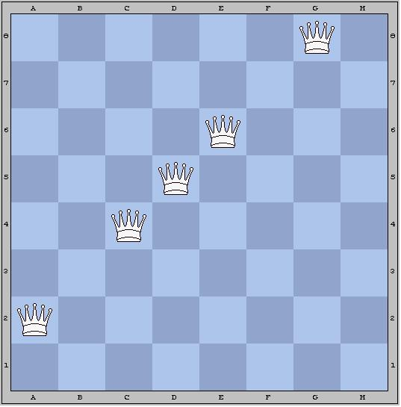
№1-сурет. "Достық" орналасу.
Бес патшайым шахмат тақтасының барлық алпыс төрт алаңын басқарады.
Сегіз патшайым мәселесінде сегіз патшайымды бірде-бір патшайым басқа патшайымның ұрысына түспейтіндей етіп орналастыру қажет. Міне, осы мәселенің мүмкін шешімдерінің бірі.
№8. Тапсырма «Lego MindstormEV3 конструкторы арқылы құрастырылған роботтың жүрісін анықтау»
- Мақсаты: Роботты көрсетілген градусқа бұру үшін бағдарламалар жасау
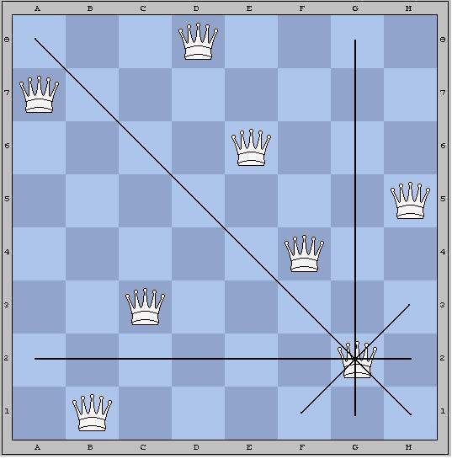
№2 -сурет. "Дұшпандық" келісім.
Сегіз патшайымның әрқайсысының өзіндік (басқа фигуралардан бос) өмір сүру кеңістігі бар – тік, көлденең және екі диагональ.Шахмат тақтасындағы фигуралар қозғалысының геометриялық ерекшеліктерімен байланысты есептер класы да өте қызықты.Шахмат тақтасының евклидтік емес геометриясы.
Патша қозғалысының траекториялары туралы тапсырма.
Біз Патшаны бастау үшін бұрышқа қоямыз, оның жанында ол қысқа құлыптан кейін көп партиялық уақыт өткізеді. Енді патша өзінің шахмат патшалығы-мемлекеттің шекараларында серуендеуге шешім қабылдады деп елестетіп көрейік. Сұрақ туындайды-патшаға өз патшалығының ең алыс шекараларын тексеруге қанша уақыт жұмсау керек?..
Белгіленген өрістердің кез-келгеніне жету үшін патшаға дәл жеті қадам қажет болады деп тез түсінуге болады. Мақсатқа жету кезінде жолды таңдау мәселесі соншалықты маңызды емес.
№9. Тапсырма «Sсratch бағдарламасында ойын алаңында шағын ойын құрастыру»
- Мақсаты: Программалау ойын алаңында бірнеше кейіпкерлермен жұмыс істеу
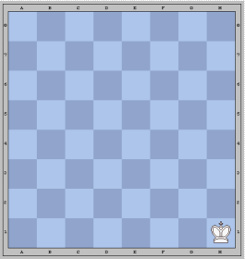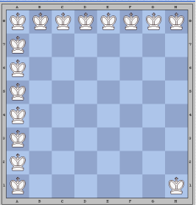
№3-4- сурет.
№10. Тапсырма «Графикалық премитивтерді графикалық редакторда қолдану»
- Мақсаты: Растрлық кескіндерді жасау және өңдеу
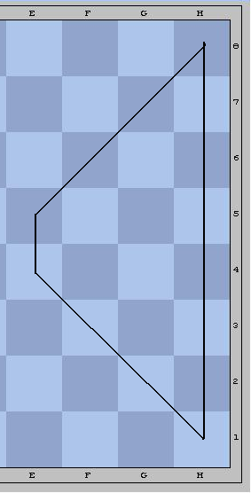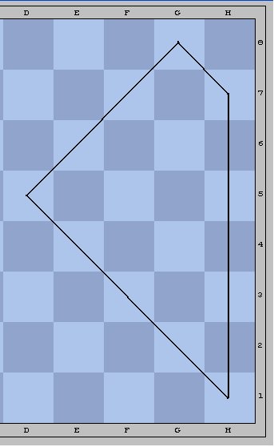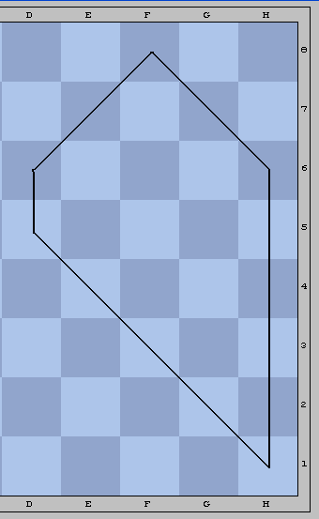
№5-7-сурет.
№11. Тапсырма «Sketch Up 3Д редакторында обьектілердің 3 өлшемді модельдерін құрастыру».
- Мақсаты: 3D-редактордағы объектілердің модельдерін құру

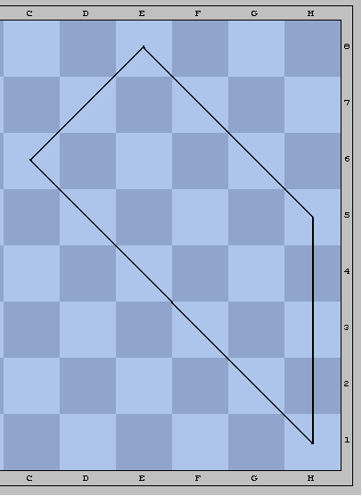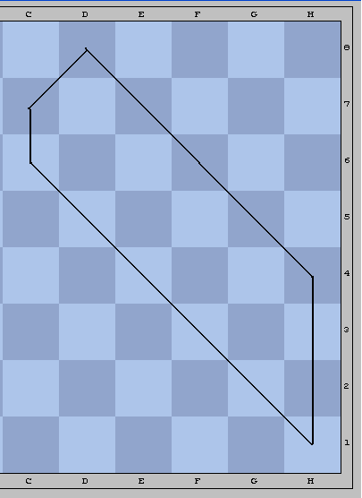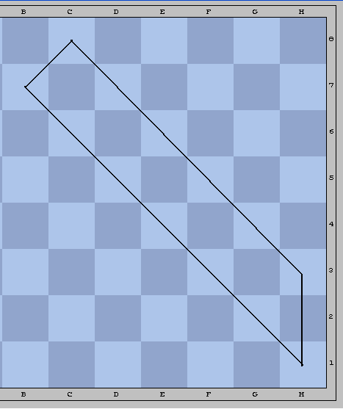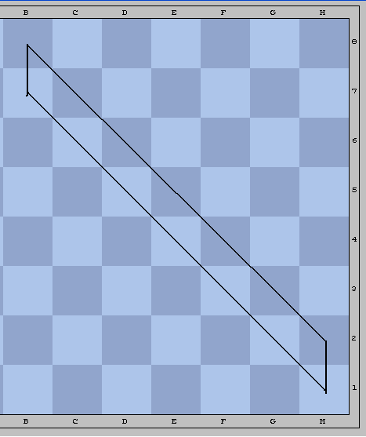
№8-11- сурет.
№12. Тапсырма
Диаграмма нөмері | Патша бағыты |  |  | Қолдану  (фигура түрі)
Диаграмма нөмері | басы | соңы | түйін өрістері | Қолдану  (фигура түрі)
5 | h1 | h8 | e4, e5 | трапеция
6 | h1 | g8 | h7, d5 | трапеция
7 | h1 | f8 | h6, d5, d6 | бесбұрыш
8 | h1 | e8 | h5, c6 | трапеция
9 | h1 | d8 | h4, c6, c7 | бесбұрыш
10 | h1 | c8 | h3, b7 | трапеция
11 | h1 | b8 | h2, b7 | параллелограмм
Бұл кестеде бірдей жолдағы патшаның қозғалыс траекториясының әртүрлі формалары. Ескерту. Бұрыштық өрістен "а" тігінен өрістерге дейінгі патшаның қозғалыс траекториялары ұқсас пішіндерге ие.
№13. Тапсырма «Excel бағдарласында қолжетмді ақпараттың негізінде график тұрғызу»
- Мақсаты: Электронды кестені қолдана отырып есептерді шешуде кірістірілген функцияларды қолдану
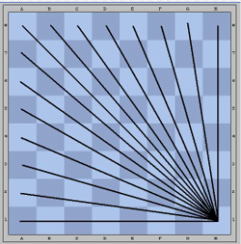 №12- сурет.
Бұл сызықтардың барлығы шахмат мағынасында тең, бұл шахмат тақтасының сөзсіз эвклидтілігін дәлелдейді. Бұл жағдайда жолдың ұзындығы түзу сызық бойымен және әртүрлі сынған сызықтар бойынша сәйкес келеді.
№14. Тапсырма «Py Game кітапханасының модульдері арқылы спрайттарды пернетақтамен қозғалту мен басқару»
- Мақсаты: PyGame кітапханасының дайын модульдерін пайдалану
Осындай шахмат-геометриялық комбинаторлық есептердің қатарына бару қажет шахмат фигуралары туралы есептер де кіреді (бір рет!) шахмат тақтасының барлық өрістері. Міне, осы мәселенің мүмкін шешімдері.
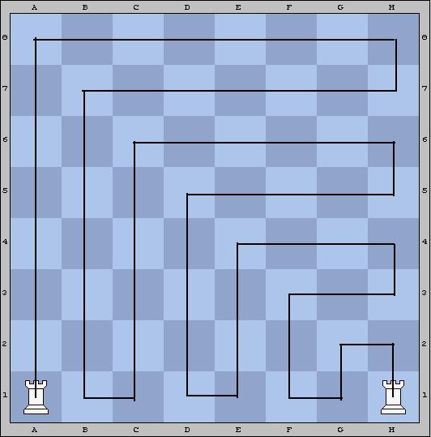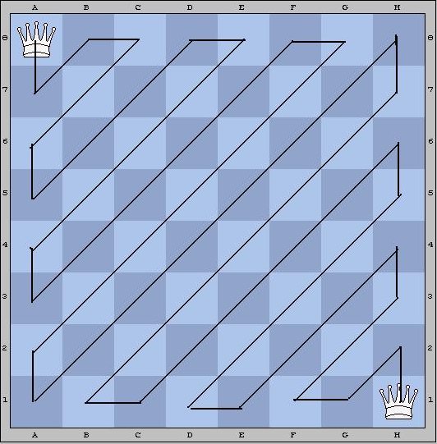
№13-14- сурет.
№13-14 сызбасында шахмат тақтасының барлық өрістеріне баратын шахмат фигураларының траекториялары көрсетілген – ат, рук және патшайым.
Піл үшін ұқсас тапсырманың шешімі жоқ. Мұның екі себебі бар: піл бір түсті өрістерді "көреді" және диагональдармен жүреді, нәтижесінде бұрыштық өрістердің болуы-тұйықтар. Пілдерге арналған тапсырманы басқаша тұжырымдауға болады.
Пілдер шахмат тақтасының барлық бұрыштарында бастапқы қалыпта тұр. Минималды қозғалыстар үшін шахмат тақтасының барлық өрістерінен өту қажет, ал пілдердің әрқайсысы шахмат тақтасының "төрттен біріне" жауап береді.
№15 Тапсырма «Графтардағы алгоритмдерді шешу»
- Мақсаты:Практикалық есептерді шешу үшін графттардағы алгоритмдерді іске асыру
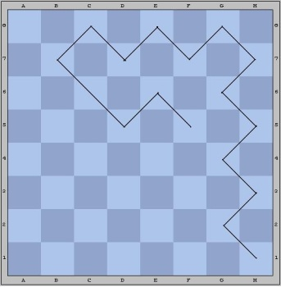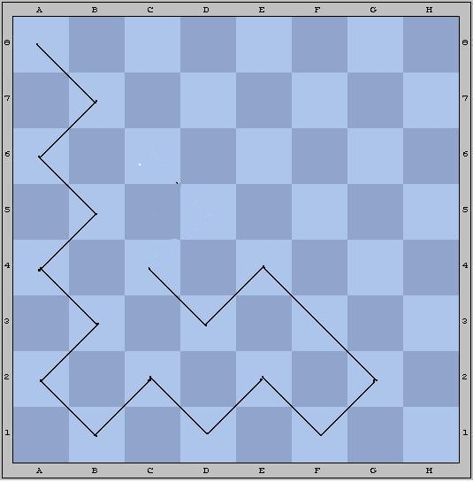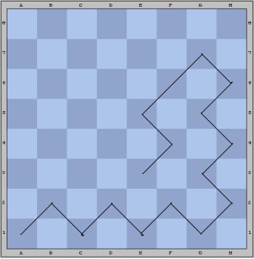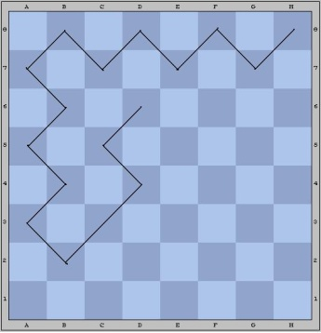
№15-18-сурет.
№15-18 сызбаларда көрсетілген траекториялардан тұратын пілдердің жалпы траекториясы.
Адамзаттың міндеттерінің бірі-адамның компьютердің биологиялық қосымшасына айналуына жол бермеу үшін жоғарыда аталған компьютерлік технологияның қарқынды дамуына қол жеткізу. Информатика курсын оқуда шахматты пән саласы ретінде пайдалану компьютерлік интеллекттің артықшылықтары мен кемшіліктерін түсінуге көмектесу кезінде адам интеллектінің дамуына ықпал етеді
Информатикада "атпен жүру" шахматының ойын әдісін қолдану ережелердің бірі болады, яғни шахмат тақтасы 64 ұяшықтан тұратынын және әртүрлі түсті мәндерге ие екенін біле отырып. Біз Л.Эйлердің хатына жүгінеміз[7,8] Голдбахқа, "Г" әрпімен қалай жүруге болатындығы туралы мәселені шешу (3 тор түзу және 1 тор бүйірге) бүкіл шахмат тақтасынан өту [1,2,6,8]. Ол үшін 1 санын шахмат алаңының төменгі сол жақ бұрышына (А8) қою керек және "атпен" таңдалған жүрісті қолдана отырып, біз барлық 64 ұяшықты толтырамыз, бірақ әр цифрдың орналасқан жерін дұрыс тапқан кезде ғана, тек бір ережені қолданған кезде өрісті толық толтыруға болады.
Шахмат барысы принципін іске асыра отырып, Алгоритмдер тақырыбын зерттеуде мен логикалық барысты (түсінуді) қалыптастыру әдістемесін жасадық. Сандар қолданылған келесі алгоритмді құру схемасын (15-18сурет) қолдану
№16. Тапсырма «Алгоритмді программалау»
- Мақсаты:Алгоритмдерді пайдаланып есеп шығару үшін бастапқы проблеманы қою
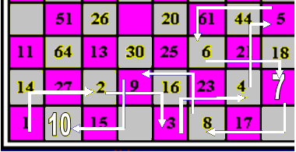
19-сурет "атпен жүру"схемалық көрінісі
Алгоритмнің құрылымын бастапқы түсінуді қалыптастыра отырып, "ТРИЗ" [3,4,5] әдісі қолданылады, мұнда жүйенің құрамы мен құрылымын "график" арқылы шарикті қалам ашылады (20-сурет).
№17 Тапсырма «Деректер қорындағы сұраныстарды әзірлеу. Қалам құрылғысын көрсететін график»
- Мақсаты:Конструкторды пайдаланып іріктеу сұрауын құру
шарикті қалам
шарикті қалам
стержень
стержень
корпус
қақпағы
төменгі бөлігі
жоғарғы бөлігі
сия
түтігі

20- сурет.
Келесі кезеңде біз алгоритмнің схемаларын құру дағдыларын қалыптастырамыз, онда тапсырмалар неғұрлым күрделі деңгейге ие болады, яғни.егер кірісте белгілі бір сан болса, тізбектің шығуындағы мәнді табу. Мысал: кірісте "13" саны бар екені белгілі, (21-сурет).
№18 Тапсырма «Кіріктірілген циклдерді ұйымдастыру.Ұсынылған схема арқылы шығыстағы мәнді табу»
- Мақсаты:Программаны өңдеудің кіріктірілген ортасының компоненттерін білу және қолдану
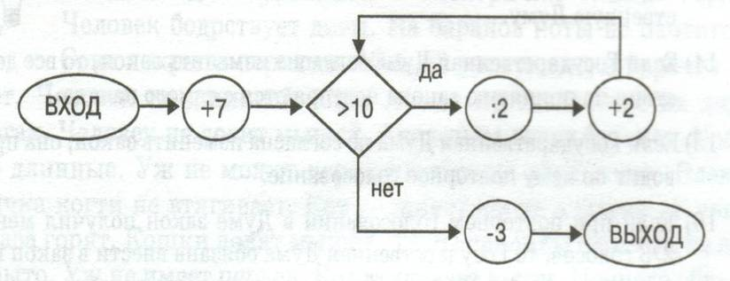
шығысс
Кіріс
шығысс
Кіріс
Оқушылар осындай схемаларды шешу дағдыларын қалыптастырғаннан кейін, кірудегі деректерді көбейту арқылы шығатын санды табуды қиындату қажет. Мысал: "шығу" мәнін табу, егер: кіріс 1-136; кіріс 2-111; кіріс 3-49 (22-сурет).

Біз шахмат ережесін қолдану арқылы ойлауды дамытуды жалғастырамыз, мұнда "атпен жүру" ережесін қолдану арқылы орналастырылған сандарды қолдана отырып,шахмат тақтасы схема ретінде әрекет етеді .
Осы мәселені шешу барысында оқушылар жол ережесін қолдана отырып, өрістен өтуі керек, онда жалғыз дұрыс емес шешіммен бастапқы нүктеге оралу қажет емес. Бірінші айналымнан бастап оқушы бірінші цифрдан бірінші өткізіп алған айналымға дейін өтеді және Ережені қолдану өріске сандарды қоюды түсінуге келеді.
Осылайша, "Алгоритмдер" тақырыбын зерделеу кезінде бұл әдіс білім алушыларын одан әрі тақырыпты меңгеруде қажетті логикалық ойлау қабілеттерін дамыта отырып, схемалық құрылыс туралы білімді тиімдірек игеруге мүмкіндік береді.
Сонымен қатар python бағдарламалау тілі арқылы шахмат кітапханасын жасадым. Бұл ойын шарты бойынша жеке, топқа бөлініп тапысрмаларды орындау арқылы шахмат ойының ойнауға болады. Көріп отырғандарыңыздай шахмат тақтасы.(23-24- сурет)
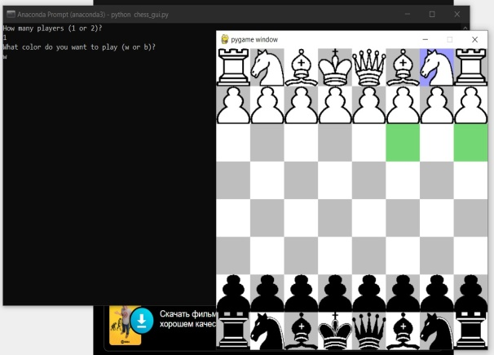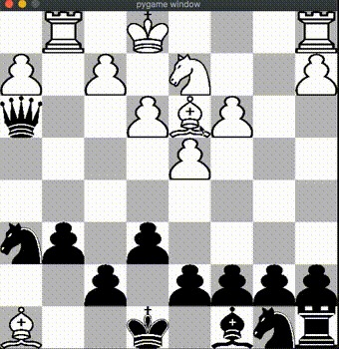
"Шахмат тақтасы" арқылы топқа бөлу.
Мен өз сабағымда шахмат тақтасы арқылы топқа бөлдім, ақ және қара тастары бойынша.
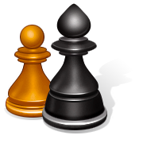
"Шахмат тақтасы "арқылы бағалау.
- ҚБ негізінде оқушылардың өзін-өзі бағалауа және өзара бағалауына ықпал етіп отырдым.
- Бағалау шахмат тақтасы ұсынылды
Шахмат тақтасын топтық, жұптық жұмыстарда бағалау ретінде де қолдандым.
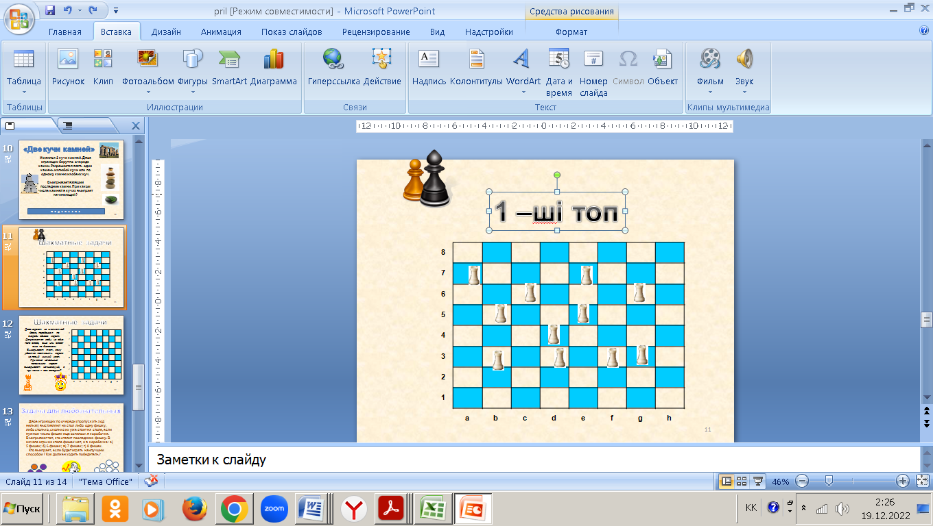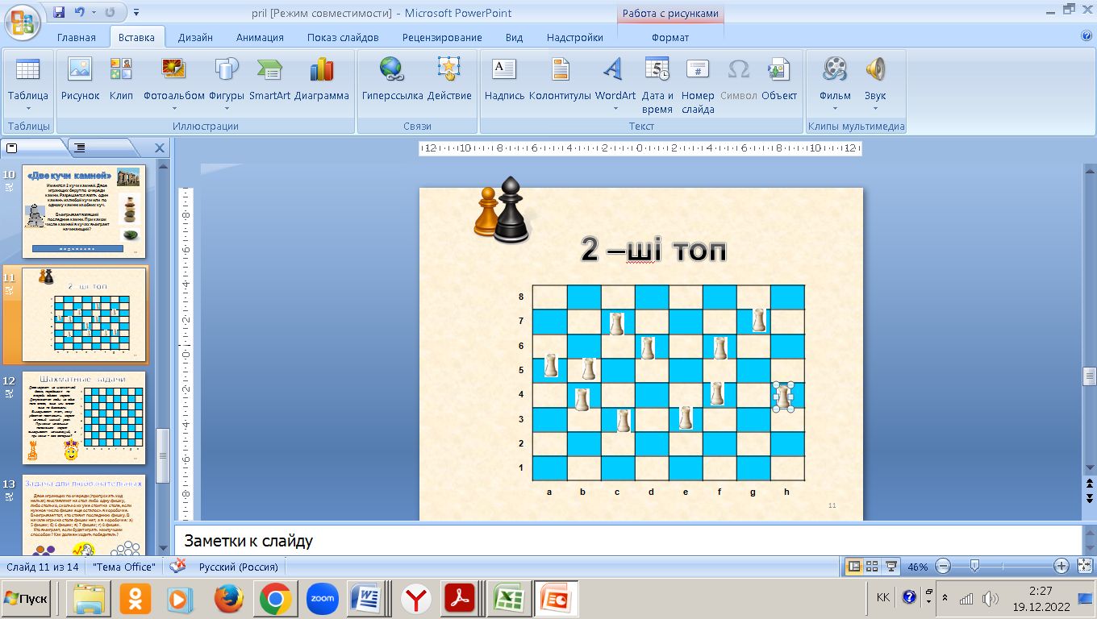

2021-2022 оқу жылы бойынша шахмат ойынын информатика сабағында қолданудағы тапсырмалардың анықтамасы
Жалпы " шахмат ойыны" әдісі арқылы информатика сабағында пайдалану кіші,орта және жоғарғы буын оқушыларында пайдаландым. Әрбір тақырыпта береілген тапсырмалар бойынша оқушылардың ойлау қабілеттері тапсырма орындау барысында сараланып отырды. Жалпы оқушы саны 350. Оқушылардың шахмат ойыны арқылы тапсырма орындау арқылы логикалық ойлау қабілеттері зерделенді. Тапсырма орындау барысында шешімді тез орындауға дағдыланды. Жалпы шахмат ойыны ойнау арқылы жиыны 18 тапсырма жасалды.
"Шахмат ойыны" әдісі арқылы информатика пәнің оқыту нәтижесі
№ | Сыныбы/  Оқушылар саны | "Шахмат ойыны" әдісін пайдаланғанға дейін |  |  | "Шахмат ойыны" әдісін пайдаланғаннан кейін
№ | Сыныбы/  Оқушылар саны | жоғары | орташа | төмен | жоғары | орташа | төмен
1 | 2 сынып  20 оқушы | 5 | 7 | 8 | 8 | 8 | 4
2 | 3 сынып  27 оқушы | 6 | 14 | 7 | 13 | 10 | 4
3 | 4 сынып  22 оқушы | 5 | 11 | 6 | 9 | 11 | 2
4 | 5 сынып  20 оқушы | 4 | 6 | 8 | 8 | 10 | 2
5 | 6 сынып  22 оқушы | 6 | 6 | 10 | 12 | 8 | 2
6 | 7 сынып  24 оқушы | 9 | 11 | 4 | 13 | 11 | 0
7 | 8 сынып  26 оқушы | 7 | 15 | 4 | 12 | 14 | 0
8 | 9 сынып  25 оқушы | 10 | 12 | 2 | 12 | 13 | 0
9 | 10 сыныптар  20 оқушы | 8 | 10 | 2 | 12 | 8 | 0

"Шахмат ойыны" әдісі арқылы информатика пәнің оқыту нәтижесінің диаграммасы

Жылдық талдау диаграммасы.

Қорытынды: Жоғарыдағы диаграмма бойынша қорытынды жасайтын болсам әр тапсырмаларды орындау арқылы оқушылардың ойлау қабілеттерінің артқаны байқалып тұр.Сөзімді қорыта келе әр тапсырманы шахмат ойының ойнап орындау арқылы тез шешім қабылдауға, логикалық қабілеттерін артқаның байқадым.Тапсырмалардың барлық аталған түрлері шахмат ойынының негіздерін оқыту процесі балалардың жазықтыққа бағдарлану қабілетін дамытуға (бұл мектеп үшін өте маңызды), ойлауды, пайымдауды, қорытындыларды дамытуға ықпал ететінін, баланы есте сақтауға, салыстыруға, жалпылауға, өз қызметінің нәтижелерін болжауға үйрететінін айқын көрсетті.

Пайдаланған дереккөздері:
- Ботвинник М. О кибернетической цели игры – М.: Советское радио, 1975.
- Гижицкий Е. С шахматами через века и страны – Warszawa: Sportituristika, 1958.
- Рудин Н. От магического квадрата к шахматам – М.: Просвещение, 1969.
- ШАХМАТЫ. Энциклопедический словарь – М.: Советская энциклопедия, 1990.
- И.Г.Сухин «Программы курса «Шахматы – школе»: Для начальных классов общеобразовательных учреждений» (Обнинск:Духовное возрождение, 2010, 2011, 2013.)
- 2.Сухин И. Г. Шахматы, первый год, или Там клетки черно-белые чудес и тайн полны
- ҚазақстанРеспубликасыныңҒылымЭнциклопедиясы
- Ласкер Э. Учебник шахматной игры. – М.: АСТ, – 2011. – 416 с.
- Полоудин В.А. Обучение игре в шахматы с применением технологий как комплексное средство повышения интеллектуальных и игровых способностей младших школьников: Москва, 2007.
- https://vokrug-shakhmat.blogspot.com/2020/03/blog-post_83.html
- https://chessacademy.kz/kakshakhmatyvliyayutnadetei
- https://kk.wikipedia.org/wiki/%D0%A8%D0%B0%D1%85%D0%BC%D0%B0%D1%82

.

